MOwNiT - laboratorium 4

Michał Bert grupa 4 (śr. 16:40-18:10)

Spis treści

Cel laboratorium 2

Konfiguracja sprzętowa 2

Funkcje sklejane 2

Funkcje sklejane sześcienne 2

Funkcja przechodząca przez pierwsze 4 punkty (Cubic) 4

Zerowanie się pochodnych drugiego rzędu na brzegach (Natural): 5

Funkcje sklejane kwadratowe 6

Przybliżanie pierwszą pochodną (Clamped) 7

Zerowanie się pochodnych pierwszego rzędu na brzegach (Natural) 8

Wyniki programu 9

Funkcja sklejana sześcienna (cubic) 9

Funkcja sklejana sześcienna (natural) 10

Funkcja sklejana kwadratowa (clamped) 11

Funkcja sklejana kwadratowa (natural) 12

Błędy interpolacji 13

Funkcja sklejana sześcienna 13

Funkcja sklejana kwadratowa 14

Wnioski 14

# Cel laboratorium

Celem laboratorium było zaimplementowanie interpolacji funkcji przy pomocy funkcji sklejanych. Należało zaimplementować funkcje sklejane kwadratowe oraz sześcienne, a dla każdej z nich dwa różne warunki brzegowe.

Funkcję wraz z jej interpolacją należało naszkicować oraz obliczyć błędy interpolacji.

# Konfiguracja sprzętowa

Zadanie zostało wykonane na komputerze z procesorem i5-12400f oraz systemem Windows 11 w języku Python.

# Funkcje sklejane

Dla interpolacji funkcją liniową na danym przedziale zachodzi wzór:

Równanie 1: Interpolacja liniowa na przedziale

## Funkcje sklejane sześcienne

Funkcja sześcienna wyraża się następującym wzorem:

Równanie 2: Funkcja sklejana sześcienna

Dodatkowo zachodzą następujące warunki:

Uzupełniając podane warunki o warunki brzegowe można stworzyć układ równań oraz rozwiązać go. Jest jednak inne podejście.

Ponieważ – sześcienna, to jest liniowa na przedziale . Wprowadzając otrzymujemy z równania nr 1:

Równanie 3: Przekształcone równanie 1 dla interpolacji sześciennej

Całkując obustronnie równanie 3 otrzymujemy:

Równanie 4: Równanie nr 3 po obustronnym całkowaniu

Teraz możemy obliczyć stałe całkowania oraz wykorzystując warunki interpolacji, co daje:

Ponieważ nie znamy , musimy obliczyć je korzystając z warunku ciągłości pierwszej pochodnej. Po zróżniczkowaniu otrzymujemy:

Równanie 5: Różniczka

Wprowadzimy teraz dodatkowe oznaczenia dla przejrzystości:

Otrzymujemy zatem:

Z drugiej strony otrzymujemy:

Teraz korzystając z warunku ciągłości pochodnej możemy zapisać następujące równanie:

Równanie 6: Zastosowany warunek ciągłości pochodnej

Ostatecznie otrzymujemy układ równań dla punktów pośrednich:

Równanie 7: Otrzymany układ równań bez warunków brzegowych

Teraz uzupełniając układ o warunki brzegowe możemy go rozwiązać.

### Funkcja przechodząca przez pierwsze 4 punkty (Cubic)

Pierwszym możliwym wyborem warunku brzegowego jest określenie funkcji przechodzącej przez pierwsze 4 punkty oraz ostatnie 4 punkty . Otrzymujemy wtedy następujące warunki:

Stałe oraz możemy określić dzięki ilorazowi różnicowemu, korzystając z następującej relacji rekurencyjnej:

Z uogólnionego twierdzenia o wartości średniej wynika:

Różniczkując równanie nr 3 otrzymujemy:

Po uwzględnieniu przekształceń otrzymujemy:

Uwzględniając otrzymane warunki brzegowe możemy zapisać powstały układ równań w postaci macierzowej:

Równanie 8: Układ równań w postaci macierzowej

### Zerowanie się pochodnych drugiego rzędu na brzegach (Natural):

W tym wariancie rozważamy następujące warunki brzegowe:

W związku z tym

Układ równań przyjmie wtedy następującą postać:

Równanie 9: Układ równań w postaci macierzowej

## Funkcje sklejane kwadratowe

Wzór dla funkcji sklejanej drugiego rzędu jest analogiczny do tego dla funkcji trzeciego rzędu:

Równanie 10: Funkcja sklejana drugiego rzędu

Dodatkowo zachodzą następujące warunki:

Wykorzystując pierwszy z podanych warunków otrzymujemy następującą równość:

Wykorzystując trzeci warunek otrzymujemy:

Następnie wykorzystując jednocześnie warunek pierwszy oraz drugi otrzymujemy:

Teraz podstawimy obliczoną wcześniej stałą :

Dla przejrzystości wykorzystamy podstawienie:

Mamy zatem:

Dokonamy także przeindeksowania :

Ponieważ znamy wartości współczynników (są one wartościami funkcji w zadanych punktach), a współczynniki możemy obliczyć na podstawie współczynników , jedynymi niewiadomymi są właśnie współczynniki .

Możemy teraz wyznaczyć następujący układ równań:

W zapisie macierzowym wygląda to następująco:

Równanie 11: Układ równań w postaci macierzowej

W układzie tym mamy niewiadomych, natomiast sam układ ma tylko równań, musimy zatem, dodać warunki brzegowe, aby otrzymać dodatkowe równanie.

### Przybliżanie pierwszą pochodną (Clamped)

W tym przypadku brzegowym przybliżymy pochodną brzegową za pomocą ilorazu różnicowego, zakładając następującą równość:

Otrzymujemy zatem:

Podstawiając to do otrzymanego wcześniej układu równań (równanie 11) otrzymujemy:

### Zerowanie się pochodnych pierwszego rzędu na brzegach (Natural)

Podobnie jak w przypadku funkcji sześciennych, przyjmujemy warunek brzegowy

W związku z tym otrzymujemy:

Podstawiając otrzymaną wartość do układu równań 11 otrzymujemy:

# Wyniki programu

## Funkcja sklejana sześcienna (cubic)

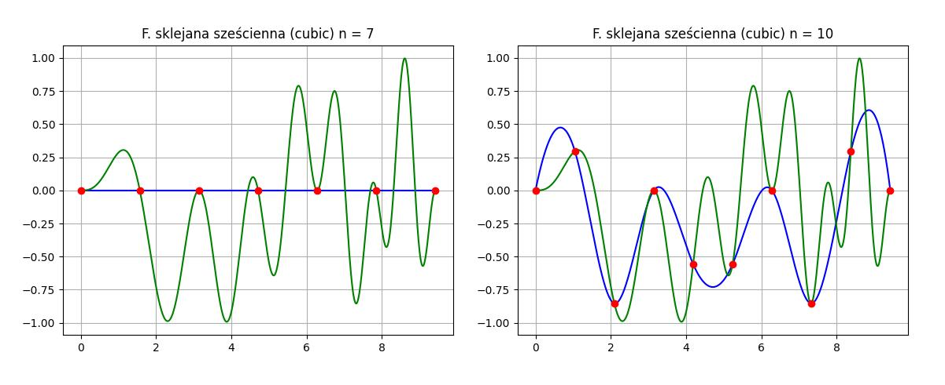

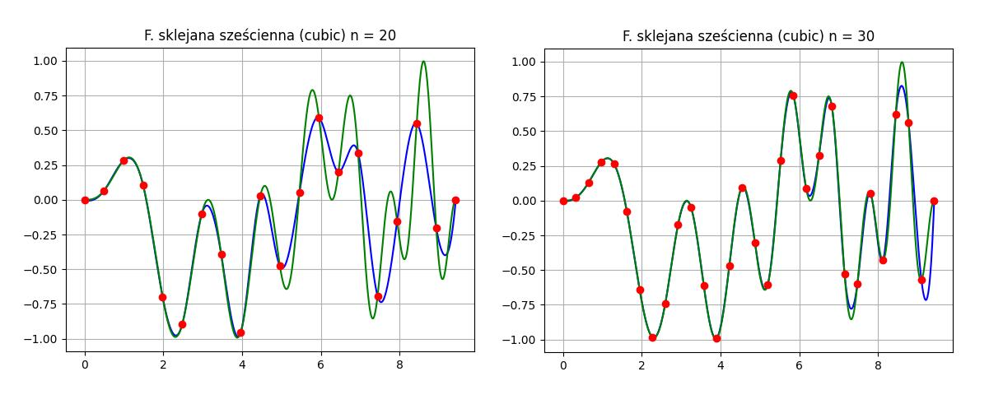

Rysunek 1: Wyniki programu w wariancie funkcja sześcienna (cubic)

Jak widać na powyższych wykresach, interpolacja funkcją sklejaną trzeciego stopnia z warunkiem brzegowym przechodzenia przez pierwsze oraz ostatnie 4 punkty dobrze odwzorowuje funkcję. Dodatkowo można zauważyć, że rozbieżności między funkcją interpolującą a interpolowaną występują głównie po prawej stronie. Jest to spowodowane dużą różnicą w wartościach węzłów interpolacyjnych.

## Funkcja sklejana sześcienna (natural)

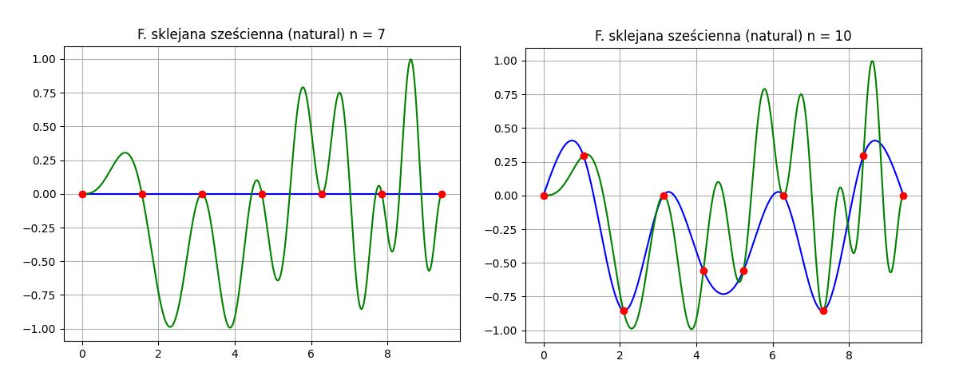

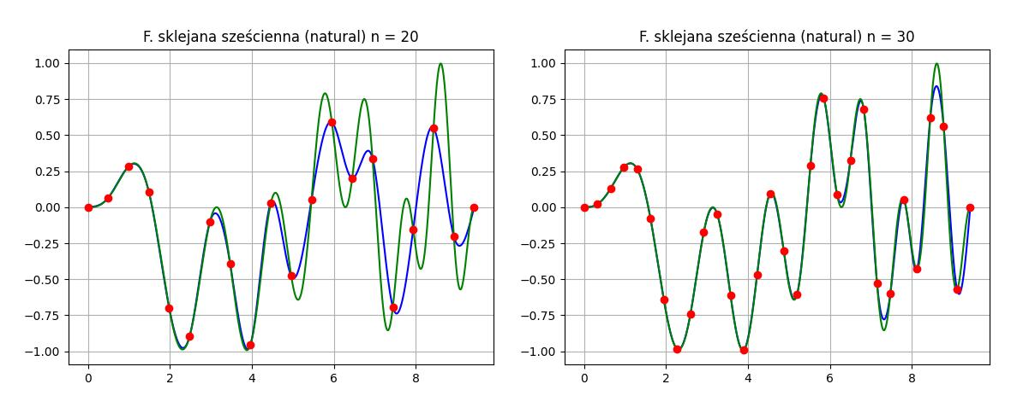

Rysunek 2: Wyniki programu w wariancie funkcja sześcienna (natural)

Podobnie jak w poprzednim wariancie, funkcja interpolowana została dość dobrze odwzorowana przez funkcję sklejaną. Dodatkowo dla możemy zauważyć mniejsze rozbieżności niż w przypadku poprzedniego warunku brzegowego.

## Funkcja sklejana kwadratowa (clamped)

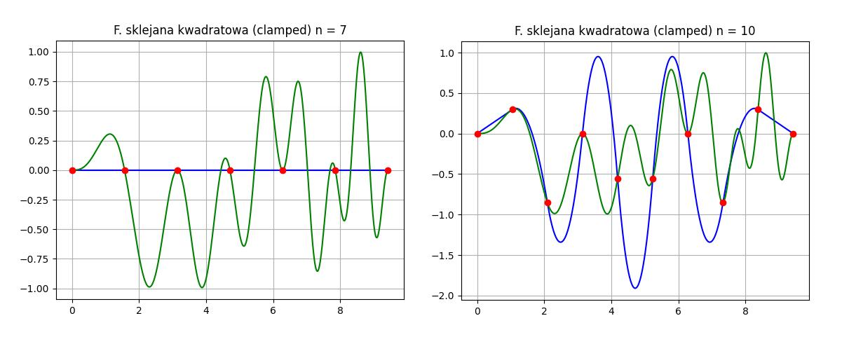

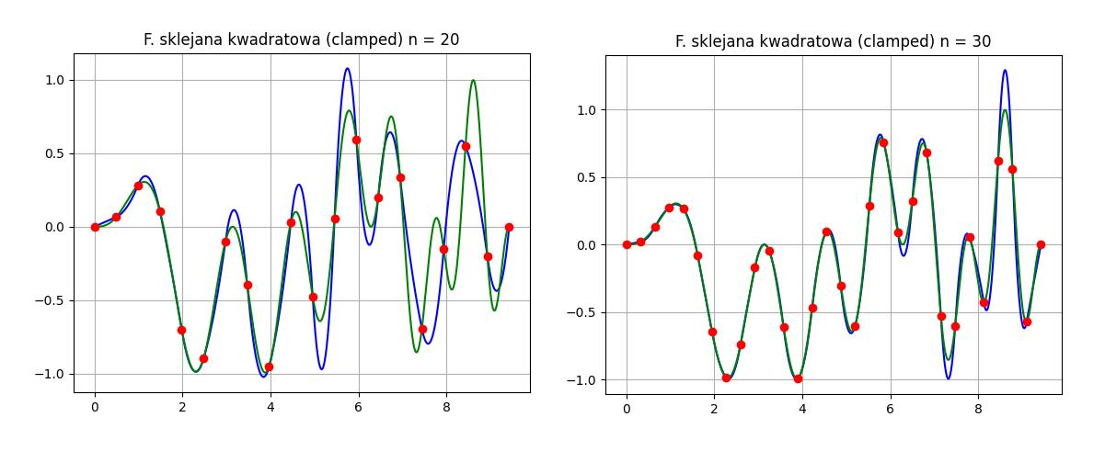

Rysunek 3: Wyniki programu w wariancie funkcja kwadratowa (clamped)

W przypadku funkcji kwadratowej możemy zauważyć, że radzi ona sobie gorzej niż funkcja sześcienna. Charakterystyczne są także pojawiające się przy niektórych wartościach liniowe połączenia w przypadku dwóch pierwszych oraz ostatnich węzłów.

## Funkcja sklejana kwadratowa (natural)

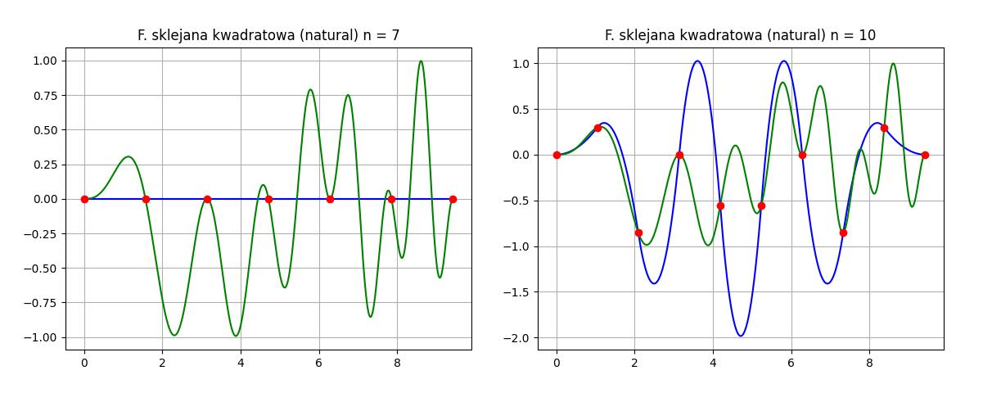

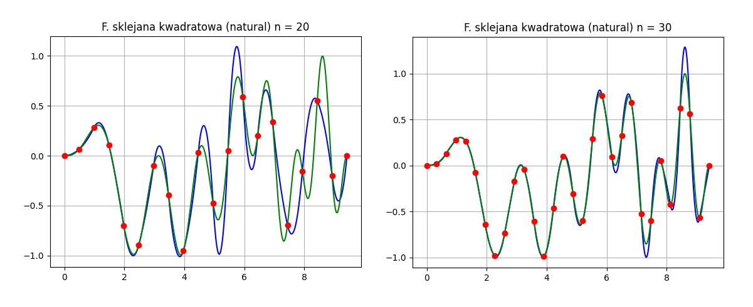

Rysunek 4: Wyniki programu w wariancie funkcja kwadratowa (natural)

W ostatnim już wariancie możemy zauważyć, że nie otrzymujemy już liniowych połączeń pomiędzy dwoma pierwszymi oraz ostatnimi węzłami. Sama funkcja interpolująca wygląda jednak bardzo podobnie do tej z poprzednim warunkiem brzegowym.

# Błędy interpolacji

Dla interpolacji zostały wyliczone dwa rodzaje błędów: błąd maximum oraz błąd średniokwadratowy. W przedstawionych poniżej wzorach oznacza liczbę punktów, dla których obliczamy wartości funkcji oraz wielomianu interpolacyjnego. Przyjmuję to oznaczenie, aby rozróżnić tą wartość od używanej wcześniej wartości , oznaczającej ilość węzłów interpolacyjnych. W przypadku obu tabel .

Błąd maximum można obliczyć następującym wzorem:

Błąd średniokwadratowy oblicza się według następującego wzoru:

## Funkcja sklejana sześcienna

|  |  |  |  |  |
| --- | --- | --- | --- | --- |
| Funkcja sklejana sześcienna | | | | |
| n | Cubic | | Natural | |
| Błąd maximum | Błąd średniokwadratowy | Błąd maximum | Błąd średniokwadratowy |
| 4 | 9.97495E-01 | 1.58187E-02 | 9.97495E-01 | 1.58187E-02 |
| 5 | 1.24097E+00 | 1.79398E-02 | 1.13387E+00 | 1.68508E-02 |
| 7 | 9.97495E-01 | 1.58187E-02 | 9.97495E-01 | 1.58187E-02 |
| 10 | 1.18780E+00 | 1.50802E-02 | 1.20537E+00 | 1.44481E-02 |
| 15 | 1.28184E+00 | 1.22829E-02 | 1.10178E+00 | 1.16248E-02 |
| 20 | 7.28697E-01 | 7.30010E-03 | 7.40540E-01 | 7.51457E-03 |
| 30 | 4.39988E-01 | 2.26235E-03 | 2.16796E-01 | 1.46132E-03 |

Tabela 1: Błędy interpolacji dla funkcji sklejanej sześciennej

Jak łatwo zauważyć, interpolacja funkcją sklejaną sześcienną radzi sobie bardzo dobrze. Błędy średniokwadratowe są bardzo niskie, natomiast w przypadku błędów maksimum największy z nich nie przekracza wartości 1.3, co jest bardzo dobrym wynikiem. Warto też zauważyć, że warunek brzegowy, w którym zakładamy zerowanie się pochodnych drugiego rzędu na brzegach skutkuje mniejszymi błędami interpolacji.

## Funkcja sklejana kwadratowa

|  |  |  |  |  |
| --- | --- | --- | --- | --- |
| Funkcja sklejana kwadratowa | | | | |
| n | Clamped | | Natural | |
| Błąd maximum | Błąd średniokwadratowy | Błąd maximum | Błąd średniokwadratowy |
| 4 | 9.97495E-01 | 1.58187E-02 | 9.97495E-01 | 1.58187E-02 |
| 5 | 1.86851E+00 | 1.99719E-02 | 2.09265E+00 | 2.26760E-02 |
| 7 | 9.97495E-01 | 1.58187E-02 | 9.97495E-01 | 1.58187E-02 |
| 10 | 2.00220E+00 | 2.52682E-02 | 2.07620E+00 | 2.64253E-02 |
| 15 | 1.27165E+00 | 1.51558E-02 | 1.30663E+00 | 1.54621E-02 |
| 20 | 8.53079E-01 | 7.76496E-03 | 8.36710E-01 | 7.66432E-03 |
| 30 | 2.94530E-01 | 2.15651E-03 | 2.89444E-01 | 2.12646E-03 |

Tabela 2: Błędy interpolacji dla funkcji sklejanej kwadratowej

W przypadku funkcji sklejanej kwadratowej możemy zauważyć, że również radzi sobie bardzo dobrze, ze względu na niskie błędy średniokwadratowe. Dodatkową obserwacją jest fakt, że wybór warunku brzegowego nie zmienia zbytnio wielkości błędów interpolacji.

# Wnioski

Interpolacja za pomocą funkcji sklejanych daje bardzo dobre wyniki, jednocześnie działając szybciej niż interpolacja w zagadnieniu Hermita. Porównując tabelę błędów możemy wysnuć wniosek, że dla zadanej funkcji najlepszą metodą interpolacji okazuje się interpolowanie funkcją sześcienną z warunkiem brzegowym zerowania się pochodnych drugiego rzędu na brzegach. Drugą najlepszą metodą również pozostaje interpolacja funkcją sześcienną, tym razem jednak z warunkiem brzegowym przechodzenia przez cztery pierwsze oraz ostatnie punkty.